

げつようび
にち

ヨハネ14:1～271
わたしは、あなたがたにをします。わたしは、あなたがたにわたしのをえます。わたしがあなたがたにえるのは、がえるのとはいます。あなたがたはをがしてはなりません。れてはなりません。 (27)

ひまな じかんは なにを したいのかな？
ゲーム？ アニメ？
ピザやコーラ、ハンバーグ、チキンを たべる？
このよの しはいしゃである サタンは いろいろな ぶんかを
とおして レムナントが かみさまが くださる しゅくふくを
あじわうことが できないように じゃまを します。
サタンの あたまを ふみくだかれた おうである
イエス･キリストが このよに しょうり されました。
わたしの こころの しゅじんである イエス･キリストを
いつも こくはくする レムナントに なりましょう。

あいの かみさま！ ひまな じかんに サタンに だまされないで
かみさまを よろこばせる さいこうの いちにちに なりますように。
わたしに このよに かつ ちえを ください。イエス・キリストの
おなまえに よって おいのりします。アーメン

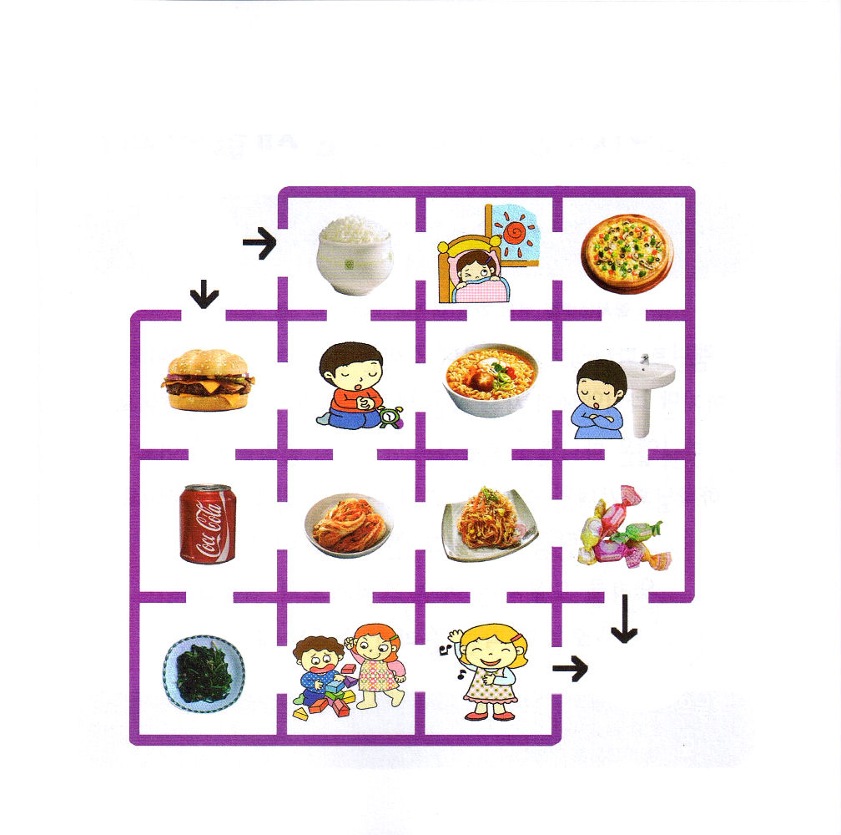

★わたしの からだと こころを けんこうに しようと するなら どう
すれば よいのかな？ ただしい みちに いくように スタートから
ゴールまで せんを ひいて みよう



かようび
にち

ダニエル3:24～30
ネブカデネザルはった。「ほむべきかな、シャデラク、メシャク、アベデ・ネゴの。はいをって、のにそむき、たちのからだをししても、にし、たちののほかはどんなにもえず、またまないこのしもべたちをわれた。(28)

レムナント ダニエルは、 ライオンの あなに とじこめられる
おおきな くるしみに あいました。
しかし、ダニエルには ライオンの あなは
なんの もんだいにも ならなかったのです。
ダニエルは ダニエルを たすけてくださる
かみさまの ちからを しんじました。
かみさまの こどもである レムナントは
キリストの おくぎを しっている ひとです。
サタンを くだく てんしを おくってくださり
わたしたちを たすけてくださる イエス･キリストの おなまえに
よって きょうも わたしは しょうりすることが できます。

あいの かみさま！ダニエルに くださった しんこうを ください。
かみさまの せいれいで みたして ください。キリストの おくぎを
もっと しることが できますように。イエス・キリストの おなまえに
よって おいのりします。アーメン

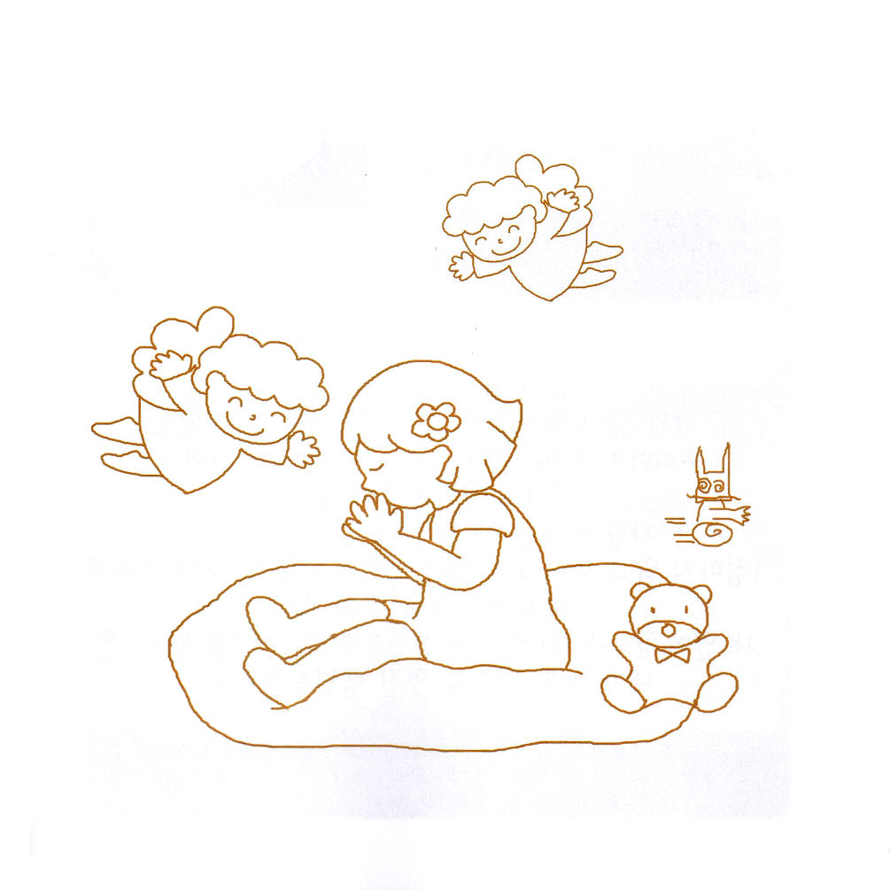

★いのるときに おきる ことです。 えを きれいに いろを ぬって
じを うえから なぞって かいてみましょう。

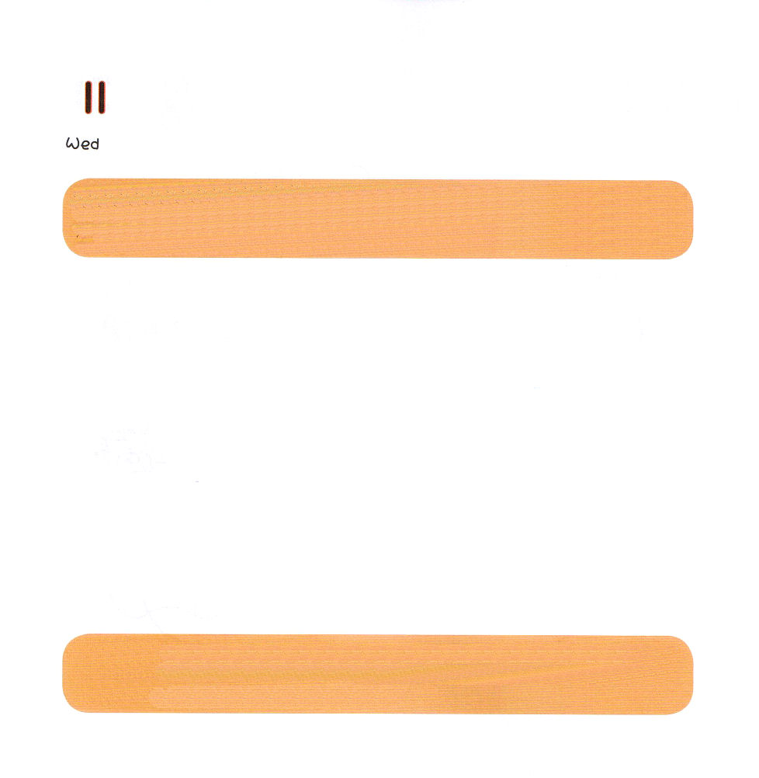
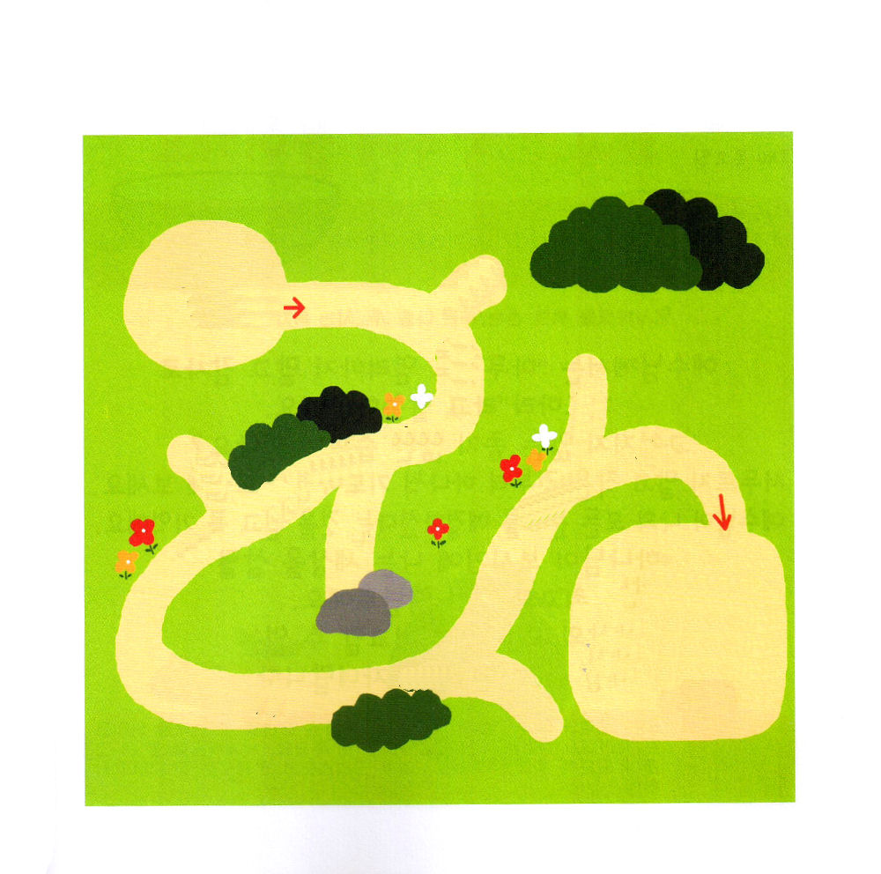

すいようび
にち

ダニエル6:19～28
はけにがきすとすぐ、のへいでった。そのにづくと、はなでダニエルにびかけ、ダニエルにった。「けるのしもべダニエル。あなたがいつもえているは、あなたをからうことができたか。」すると、ダニエルはにえた。「さま。にきられますように。(19～21)

いっしょに あそぶ ともだちが いませんか。
いっしょに あそんで くれない ともだちに あげる おかしを
じゅんびする まえに、 まず かみさまに おいのり してみましょう。
「いのったら こたえられるのかな？
おかしを あげるほうが もっと よいと おもうのに」
しんぱいせずに かみさまに まず こころと おもいで
もとめて みましょう。はずかしくて たりない ように みえても
わたしの なかに そうぞうしゅの かみさまが せいれいで
ともに おられることを しんじるなら
わたしが さいこうに すてきな レムナントなのです。

ぜんせかいを つくられた かみさま、 かみさまの みことばを
きく とき かんぜんに しんじて わたしの ほうほうではなく
かみさまの ほうほうで いきるように させてください。
イエス・キリストの おなまえに よって おいのりします。アーメン

★イエス･キリストという じに なるように、みちを たどって
いって、さいごの じを なぞって かいてみましょう。



もくようび
にち

9:15
しかし、はこうわれた。「きなさい。あのはわたしのを、、たち、イスラエルののにぶ、わたしのびのです。

イエスさまは 「なにも おもいわずらわないで かんしゃして
いのりなさい」と いわれました。
ちっとも なおらない わるい しゅうかんが ありますか？
いそいで なおそうと せずに ちいさな ことから ひとつずつ
いのりながら ちょうせん してみましょう。
イエスさまが わたしの すべての もんだいを かいけつして
くださった ことを しんじて かならず おぼえていましょう。
かみさまが ごらんになるとき わたしは このよを いかす
さいこうに すてきな レムナントです。
このよの すべてと くらべることが できない
いちばん たいせつな かみさまの こどもです。

すえての もんだいの かいけつしゃ である イエスさま！ よい
しゅうかんを もって ふくいん エリートとして そだって
かみさまに えいこうを ささげさせて ください。せかいふくいんか
する おおきな うつわに なるように しゅくふく してください。
イエス・キリストの おなまえによって おいのりします。アーメン

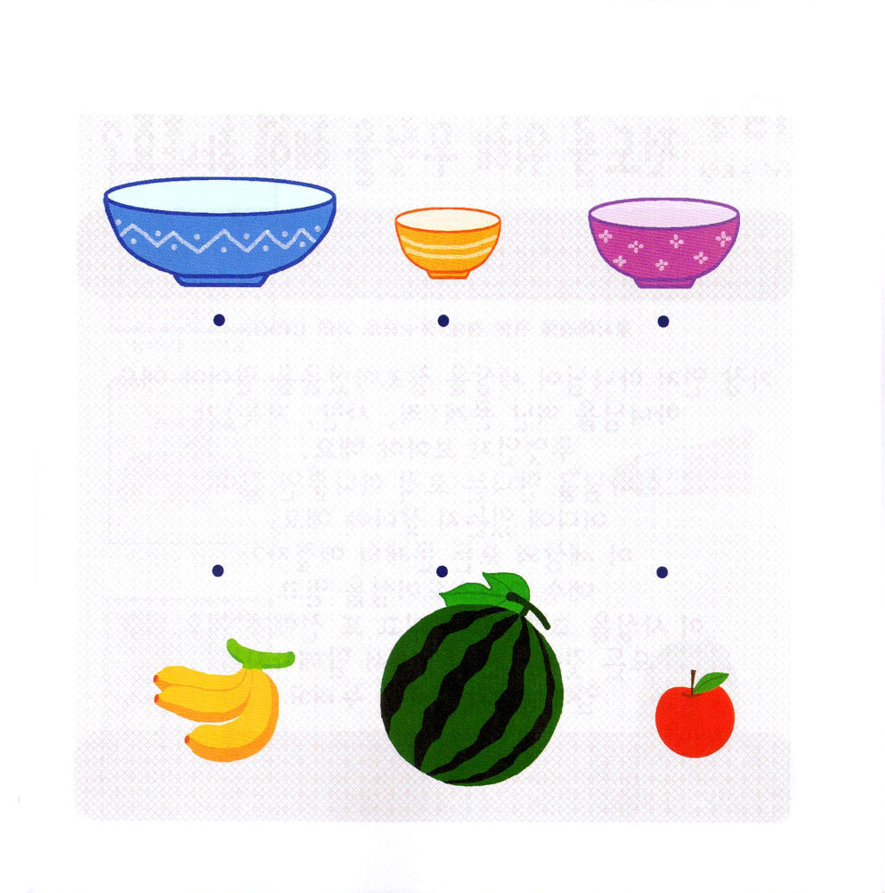
★おおきさが あう ものどうしを せんで むすんでみましょう


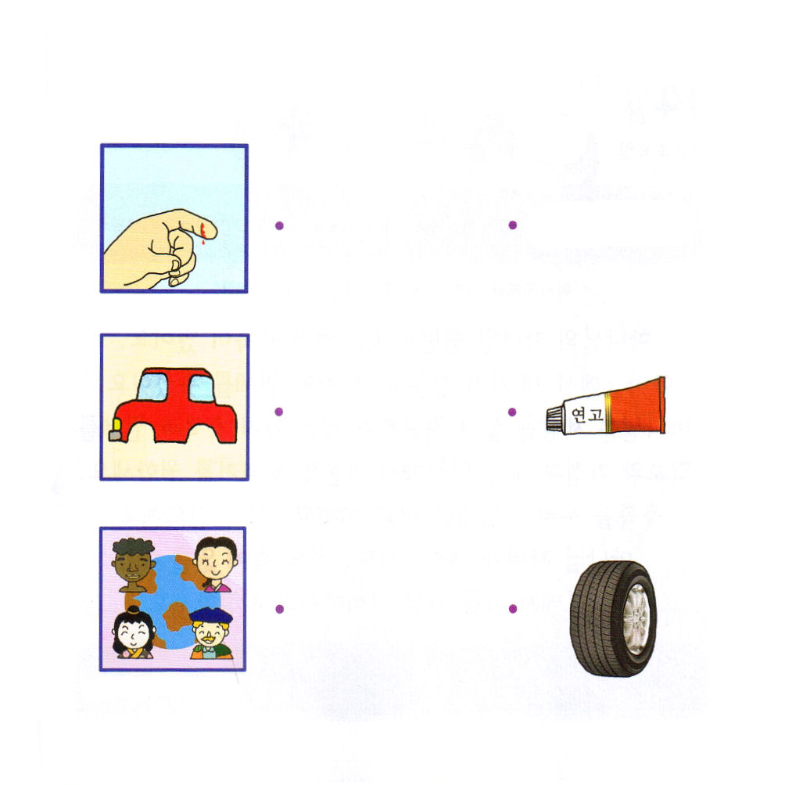

きんようび
にち

ピリピ3:1～20
たち。をならうになってください。また、あなたがたとじようにたちをとしてんでいるたちに、をめてください。(8)

いちばん はじめに かみさまは このよを つくられた ことを
しんじなければ なりません。
かみさまを はなれた もんだい（つみ、サタン、じごく）が
なにかを みなければ なりません。
かみさまに あう ただ ひとつだけの みちが
どこに あるのかを みつけなければ なりません。
このよの すべての もんだいの かいけつしゃが
イエス･キリストであることを しんじて
この じじつを こくはくして あじわって また
つたえなければ なりません。
すべての ことで かみさまが ともに おられる
インマヌエルの しゅくふくを あじわいましょう。

あいの かみさま！かみさまを しらない ともだちに わたしを
すくって くださって みちびいて えいえんに ともに おられる
イエスさまを つたえたいです。であいの しゅくふくを くださって
きょうも イエスさまを つたえさせて ください。
イエス・キリストの おなまえに よって おいのりします。アーメン

★えを みて あう ものに せんを ひきましょう。

ぬりぐすり



どようび
にち

28:30～31
こうしてパウロはの、でりたにみ、たずねてるたちをみなえて、に、しもげられることなく、のをべえ、イエス・キリストのことをえた。

かみさまの こどもである レムナントには
すばらしい しゅくふくが あります。
かみさまが ３つの みぶんと ４つの けんいを くださいました。
かみさまは このよを いかす レムナントが ７つの しゅくふくと
けんいを がっこうと かていと すべての げんばで
おもいっきり あじわう ことを ねがって おられます。
しゅくふくを あじわう ほうほうは
れいはいと いのり、でんどうです。
かみさまの こどもが れいはい、いのり、でんどうの なかに
いるとき かみさまは わたしを もっとも よろこんで
あいして くださいます。

そうぞうしゅの かみさまが わたしの なかに おられることを
かんしゃ します。わたしを みちびいて わたしの いのりを
きいてくださる かみさま、いま このじかんに サタンを しばって
くださり てんしを おくってくださり、 かみさまに えいこうを
ささげる いちにちを すごすことが できますように。
イエス・キリストの おなまえに よって おいのりします。アーメン

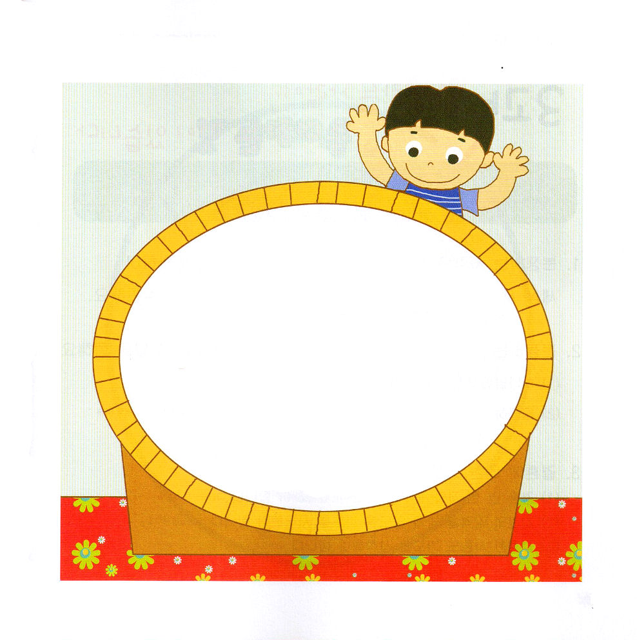
★みぶんに あか、 けんいに あおで まるを つけましょう

ここにあつまった

1． こ こ に - あつま ーっ た しゅの め ぐ み う け た も の
2. しゅの み - こ こ ろ は はか り し れな い け ど
3. ここ に - あつま ーっ た あい さ れ た かみ の こ

しゅは こ の ばしょ に と も に お ら れ ま す
いつ も わ た し は み む ね のなか に い る
しゅは み こ こ ろ を わたし とおし て な さ る

い つ も しゅだけ を ほ め た たえ つ い て ゆ く
あ い と み こ と ば わ た し を あ ら た に し
く る し み の な か さらに しゅ を た よ り ま す

しれ ん のとき も しゅは と も にお られ る
たお れる ときに も さい ご はしょうりし ます
くる し みにか ち しゅを ほ め た たえ る

しんこ う を つ よ く しゅが ま も ら れ る
や み の な か しゅの ひ か り み ち び か れ ま す
び か れ ま す

